МАУ "РЕДАКЦИЯ ГАЗЕТЫ "ВЕСТИ"

Новый тротуар в центре города
06.09.2023
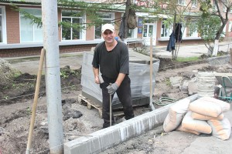До 15 сентября должна будет завершить компания-подрядчик строительство асфальтированного тротуара по обеим сторонам улицы 50 лет ВЛКСМ.
Тротуар шириной два метра протянется от начала улицы до старого рынка. Работы начались на прошлой неделе и ведутся быстрыми темпами. В настоящее время установлены бордюры на четной стороне — на участке протяженностью 150 метров. Здесь трудится бригада строителей компании «Нарек», задействованы экскаватор и самосвал. В прошлом году эти работники устанавливали бордюры на улице Гоголевской и Партизанской, в нынешнем на условиях субподряда уложили бордюры и провели асфальтирование территории вокруг здания на улице 50 лет ВЛКСМ, 14, где расположены городской музей и изобразительное отделение Детской школы искусств.
Новые современные тротуары давно были необходимы этой довольно оживленной и одной из старейших улиц в центре города. Помимо торговых объектов, общепита здесь расположены государственные и муниципальные учреждения, отдел ЗАГС и модельная библиотека, ветеринарные клиники и не только. Проезжую часть здесь заасфальтировали несколько лет назад, а вот пешеходам пришлось подождать, когда и им будет комфортно передвигаться по этой улице. Строительство тротуаров стало возможно в нынешнем году — дополнительные средства были выделены муниципалитету по решению губернатора Приморского края Олега Кожемяко.
Антон СУХАРЬ
https://partizansk-vesti.ru/blagoustrojstvo-2/novyj-trotuar-v-centre-goroda/

